TRƯỜNG ĐẠI HỌC VĂN LANG
KHOA: Công Nghệ Thông Tin

ĐỀ THI KẾT THÚC HỌC PHẦN
Học kỳ 3, năm học 2021 - 2022

Mã học phần: 7IT0140
Tên học phần: LẬP TRÌNH ỨNG DỤNG JAVA
Mã nhóm lớp học phần: 213_7IT0140_01
Thời gian làm bài (phút/ngày): 75 phút
Hình thức thi: Tự luận (không sử dụng tài liệu)

Cách thức nộp bài :

Workspace | Chuyển Workspace để lưu tại D:\BAI THI trong máy tính trong phòng thi
Project | MSV_ HoTen-Lop_Ma lop hoc phan  VD: 187IT06555_LeCongHieu_213_DIT0110_02_
Package | Tạo 5 package có tên bai1, bai2, bai3, bai4, bai5
Class | Tạo class trong mỗi package để làm
Thang điểm | Bài 1: 2.0 đ, Bài 2: 2.0 đ, Bài 3: 2.0 đ, Bài 4: 2 đ, Bài 5: 2 đ
Lưu ý | Lập trình sai cú pháp, ý tưởng dẫn đến không chạy hoặc chạy sai : 0 điểm  Trường hợp không chạy thì tùy từng trường hợp xem xét cho điểm 1 cách hợp lý nhất (nếu có)
SAU KHI LÀM BÀI XONG:
- NÉN PROJECT THÀNH TẬP TIN ZIP HOẶC RAR VÀ LƯU ĐÚNG TẠI D:\BAI THI
- Tập tin nén có dạng: 187IT06555_LeCongHieu_213_DIT0110_02.zip (rar)
- Gửi tập tin nén lên hệ thống thi CTE để lưu lại.

- Đề bài:
Câu 1: (2 điểm) Viết chương trình bằng ngôn ngữ lập trình Java để thực hiện nhân hai ma trận :
{ { 1, 2, 3 }, { 4, 5, 6 }, { 7, 8, 9 } };
{ { 2, 1, 0 }, { 9, 0, 5 }, { 0, 3, 7} };
Câu 2: (2.0 điểm) Tạo lớp Nhân viên gồm 3 thuộc tính: Mã nhân viên, tên nhân viên và lương nhân viên. Lớp cũng gồm 1 phương thức tính thuế thu nhập cá nhân của nhân viên. Thông tin xuất ra màn hình gồm: tên nhân viên, lương nhân viên, thuế thu nhập cá nhân.
Tính thuế thu nhập cá nhân như sau:
+ Nếu lương nhỏ hơn 6 triệu thì thuế thu nhập cá nhân bằng 0
+ Ngược lại thì thuế thu nhập cá nhân là (lương – 6 000 000)* 5/100
Hướng dẫn: Khai báo theo mô hình
NhanVien
+ maNV: String
+ tenNV: String
+ luongNV: double
+ getTinhThueThuNhap{}: double

Câu 3: (2.0 điểm) Cho một chuỗi tương ứng "9.5;6.7#8.0;8.1" tương đương với kết quả 2 môn Toán, Hóa của 2 năm lớp 10, 11. Hãy xuất ra kết quả của từng môn theo từng năm học và điểm TB theo từng năm.
Công thức tính điểm trung bình như sau:
(Điểm Toán + Điểm Hóa)/2
Ví dụ: (9.5 + 6.7)/2
Câu 4: (2.0 điểm) Viết chương trình bằng ngôn ngữ lập trình Java để hiển thị hình vẽ dưới đây trên cửa sổ màn hình. Mô tả:
- Tạo giao diện theo yêu cầu bên dưới
- Dòng “Simple Bar Graph” thay bằng: Drawing by Tên sinh viên + Ma sinh viên
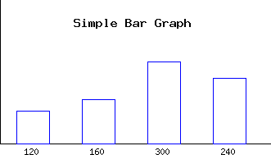

(Giao diện minh họa)

Câu 5: (2.0 điểm)
Viết chương trình cho phép người dùng tạo chuỗi JSON cho 2 đối tượng Book (sách) gồm 3 thuộc tính: book_Id, title, price.
Hiển thị kết quả trên giao diện:
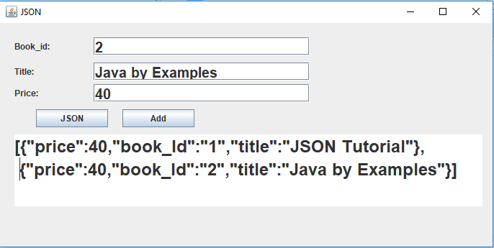

------------------- Hết-----------------------

Ngày biên soạn: 3/07/2022
Giảng viên biên soạn đề thi: ThS. Lê Công Hiếu

Ngày kiểm duyệt: 13/07/2022
Trưởng (Phó) Khoa/Bộ môn kiểm duyệt đề thi: ThS. Phạm Ngọc Duy

